|  |  |
| --- | --- |
|  | **Министерство науки и высшего образования Российской Федерации**  **Федеральное государственное бюджетное образовательное учреждение**  **высшего образования**  **«Московский государственный технический университет**  **имени Н.Э. Баумана**  **(национальный исследовательский университет)»**  **(МГТУ им. Н.Э. Баумана)** |

ФАКУЛЬТЕТ **Информатика и системы управления**

КАФЕДРА **Компьютерные системы и сети (ИУ6)**

НАПРАВЛЕНИЕ ПОДГОТОВКИ **09.03.01 Информатика и вычислительная техника**

**Отчет**

|  |  |
| --- | --- |
| **по лабораторной работе № 7** |  |

**Название:**

Исследование способов удалённого управления Windows и Linux.

**Дисциплина:** Операционные системы

|  |  |  |  |  |  |
| --- | --- | --- | --- | --- | --- |
| Студент | ИУ6-52Б |  |  | И.С. Марчук | |
|  | (Группа) |  | (Подпись, дата) | | (И.О. Фамилия) |
|  |  |  |  | |  |
| Преподаватель |  |  |  | |  |
|  |  |  | (Подпись, дата) | | (И.О. Фамилия) |

Москва, 2021

**Цель работы:** получение теоретических и практических сведений об удалённом управлении linux и Windows серверами, а также копирования файлов между Windows и Linux.

**Ход работы.**

**Задание:**

Изменить имя компьютера и настроить удаленный доступ к папке.

Изменим имя компьютера в настройках системы.

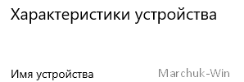

Рисунок 1 - имя компьютера

Разрешим удаленный доступ к компьютеру.

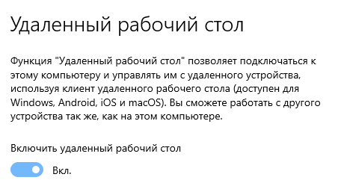

Рисунок 2 - включение удаленного доступа

Разрешим удаленный доступ к папке в ее параметрах.

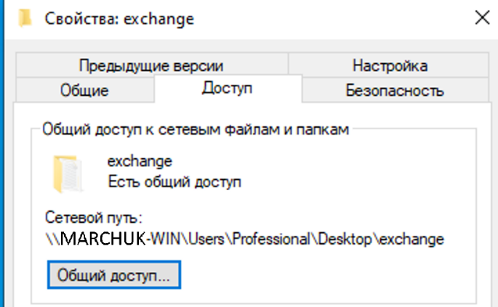

Рисунок 3 - настройка удаленного доступа к папке

Убедимся в том, что папка доступна через сеть.

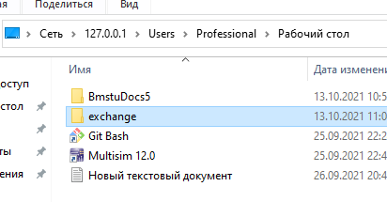

Рисунок 4 - доступ к папке через localhost

**Задание:**

Настроить удаленное подключение по ssh в linux.

Добавим пользователя user в группу sudo командой «usermod -aG sudo user». Установим с помощью apt пакет sshd. После этого выполним ssh подключение от имени этого пользователя.

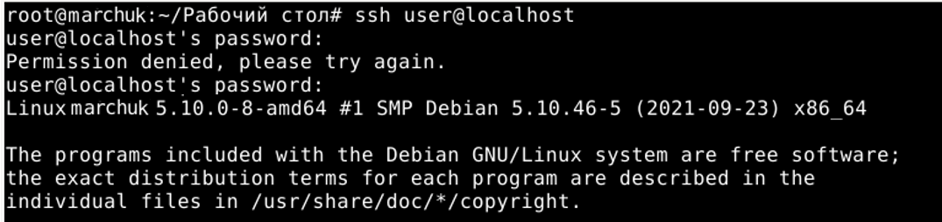

Рисунок 5 - подключение по ssh

Убедимся, что мы работаем через ssh вызвав команду «pstree | grep ssh»

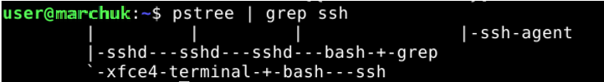

Рисунок 6 - процесс sshd

**Задание:**

Удаленно запустить Midnight Commander

Установим MC командой «apt-get install mc». Запустим его командой «mc».

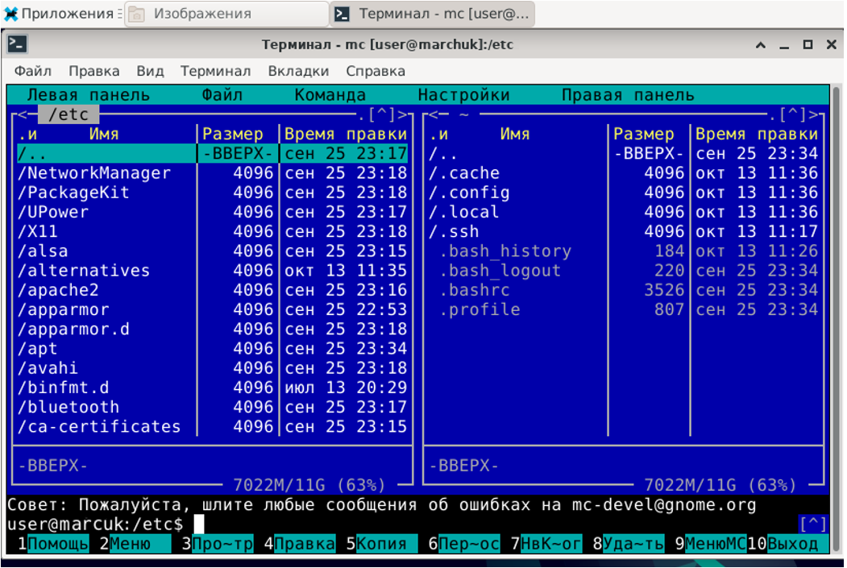

Рисунок 7 - удаленный запуск MC

**Задание:**

Настроить ssh подключение с аутентификацией по ключу.

Сгенерируем ключ командой «ssh-keygen» и скопируем его командой «ssh-copy-id user@localhost».

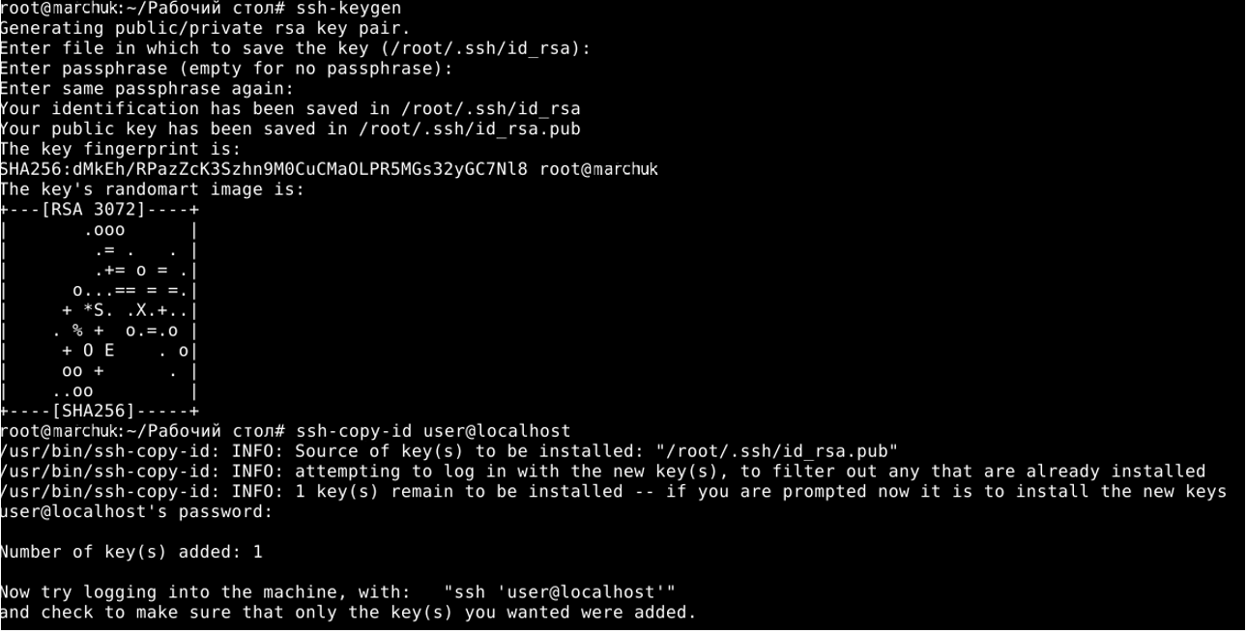

Рисунок 8 - настройка аутентификации по ключу

**Задание:**

Скопировать файл на удаленный компьютер. Настроить резервное копирование на другой компьютер.

Воспользуемся командой scp для копирования файлов на удаленный компьютер.



Рисунок 9 - копирование файла на удаленный компьютер

Установим пакет rsync с помощью apt. Затем используем ее для резервного копирования каталога «/root».

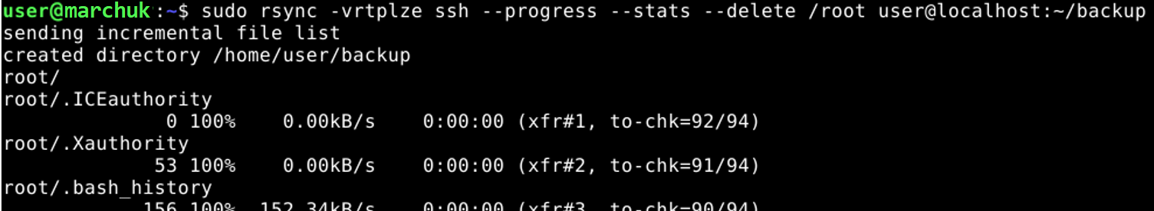

Рисунок 10 - настройка резервного копирование

**Задание:**

Настроить соединение виртуальной машины с реальной.

В настройках сети виртуальной машины виртуальный адаптер хоста.

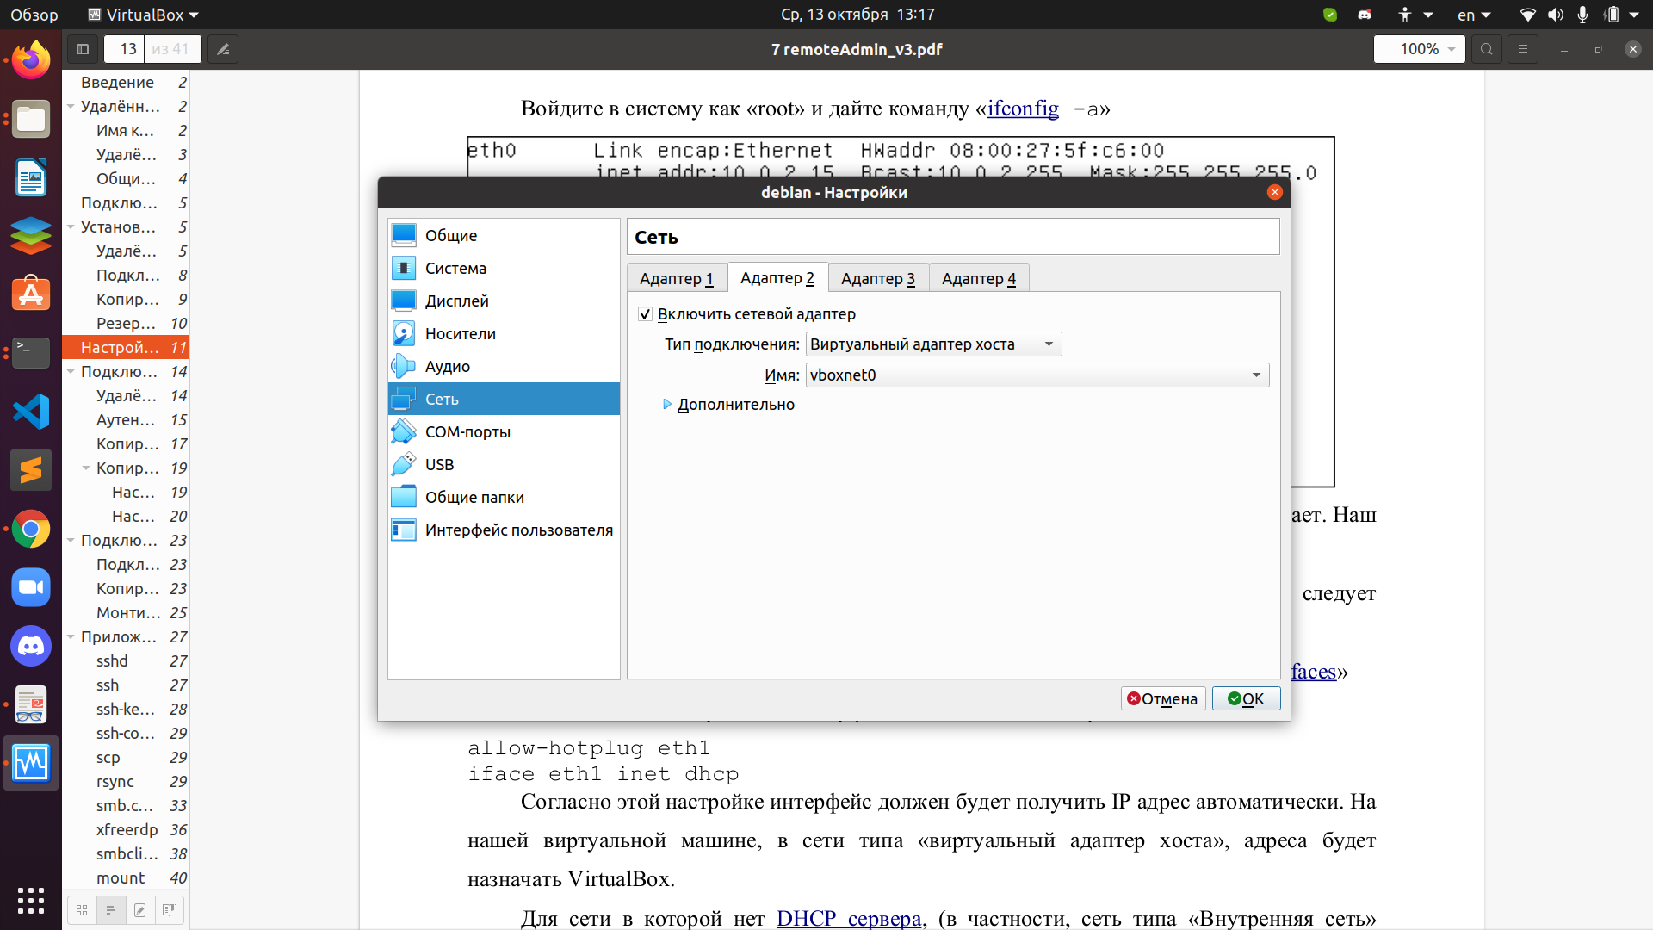

Рисунок 11 - настройка виртуального адаптера хоста

В виртуальной машине вызовем команду «ifconfig -a». Увидим, что на новом сетевом интерфейсе не настроен IP адрес. Настроим интерфейс изменив файл «/etc/network/interfaces».

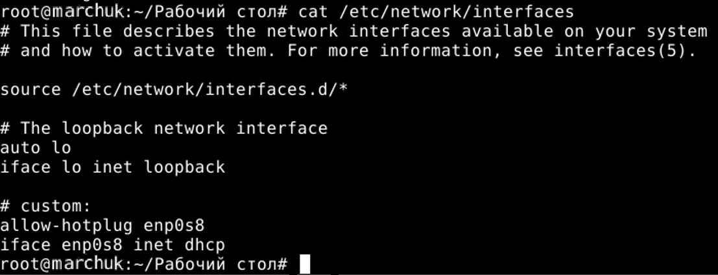

Рисунок 12 - настройка сетевого интерфейса

Поднимем интерфейс командой «ifup». Убедимся, что на нем настроен IP.

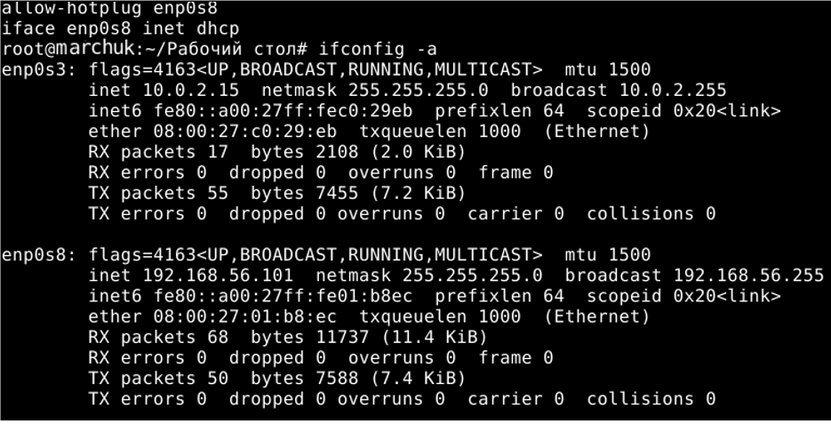

Рисунок 13 - параметры сетевых интерфейсов

Запустим ping на реальной машине и убедимся в работоспособности интерфейса.

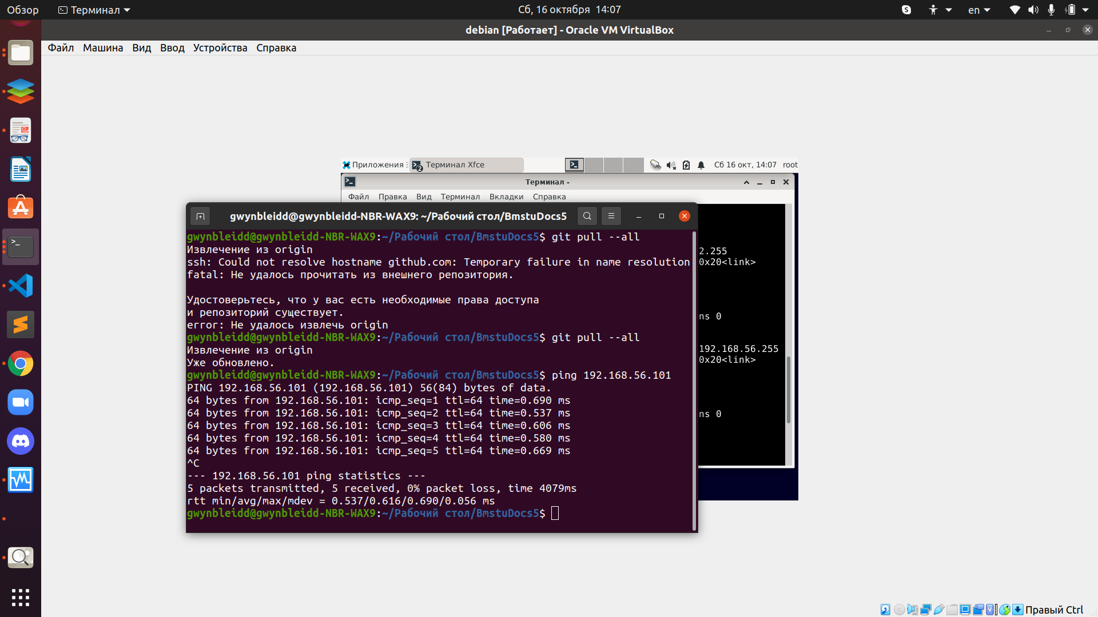

Рисунок 14 - проверка сетевого интерфейса

**Задание:**

Настроить удаленное подключение между Windows и Linux. Настроить аутентификацию по ключу.

Скачаем программу PuTTY на Windows. Запустим ее и введем IP-адрес сетевого интерфейса из Linux. Введем данные пользователя.

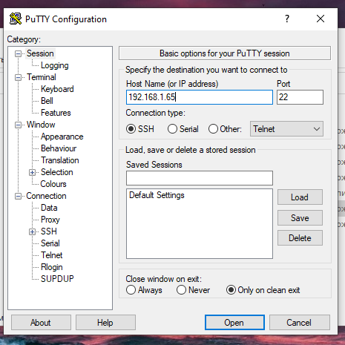

Рисунок 15 - настройка PuTTY

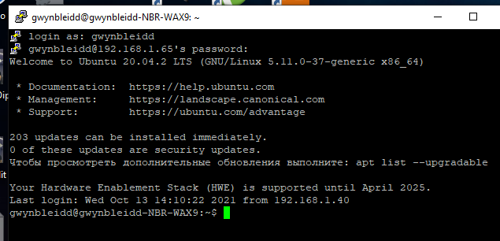

Рисунок 16 - Подключение через PuTTY

Теперь воспользуемся программой puttygen.exe. Сгенерируем ключ, сохраним секретный ключ в файл.

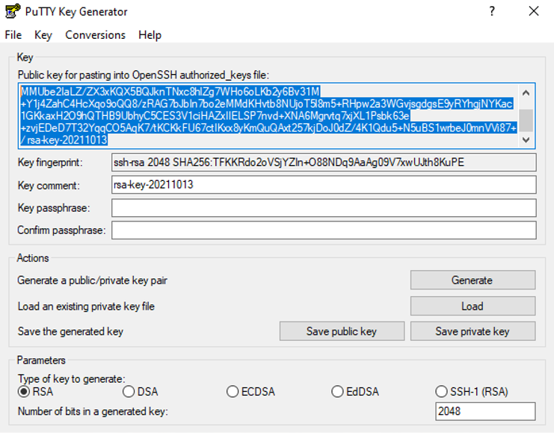

Рисунок 17 - генерация ключей

Скопируем открытый ключ в «~/.ssh/authorized_keys» на удаленном устройстве.

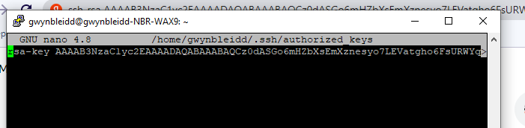

Рисунок 17 - настройка ключей

Укажем файл с секретным ключом в настройках соединения PuTTY. Убедимся, что теперь пароль для удаленного подключения не понадобится.

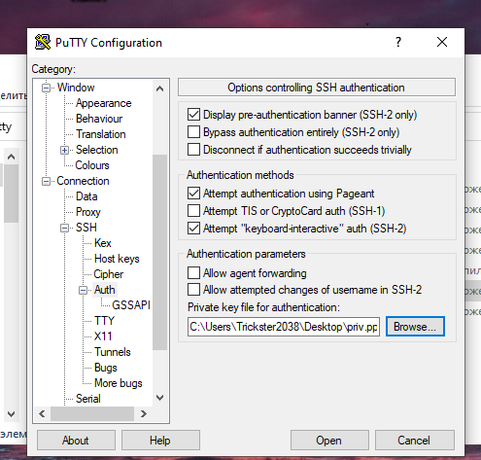

Рисунок 18 - настройка соединения в PuTTY

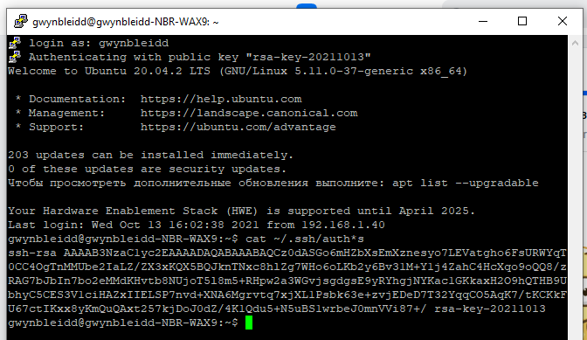

Рисунок 19 - аутентификация по ключу

**Задание:**

Ознакомиться с утилитой WinSCP.

Установим утилиту. Подключимся, задав адрес компьютера и данный пользователя.

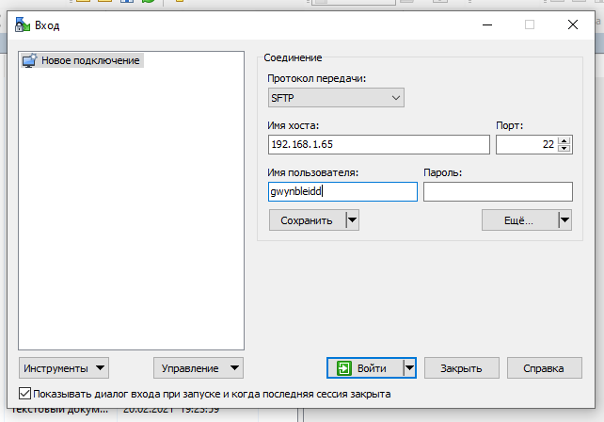

Рисунок 20 - подключение через WinSCP

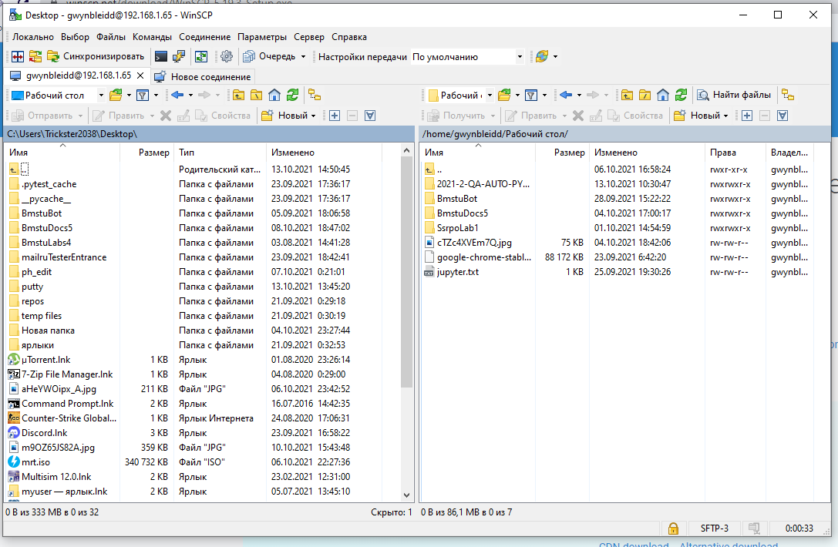

Рисунок 21 - просмотр файлов в WinSCP

**Задание:**

Настроить каталог с общим доступом по SMB.

Создадим каталог и добавим в него тестовый файл. Создадим копию конфигурации samba.

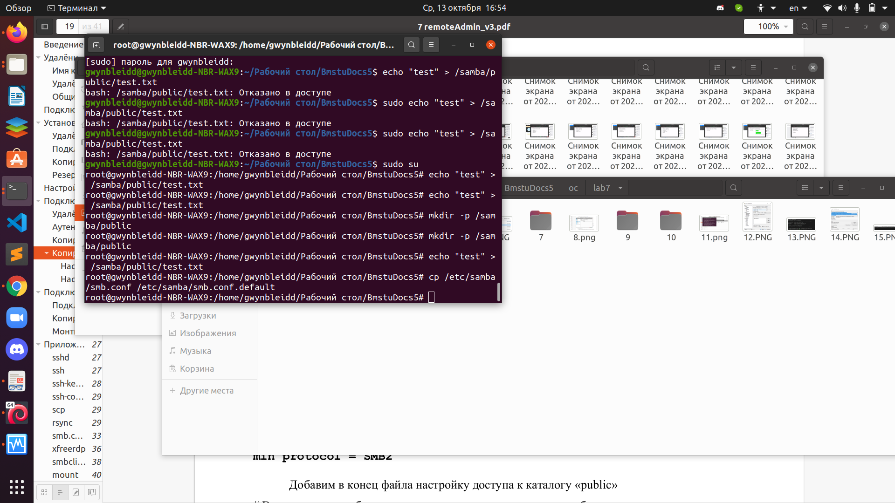

Рисунок 22 - Создание тестового файла и копии конфигурации

Зададим в файле «/etc/samba/smb.conf» следующие параметры.

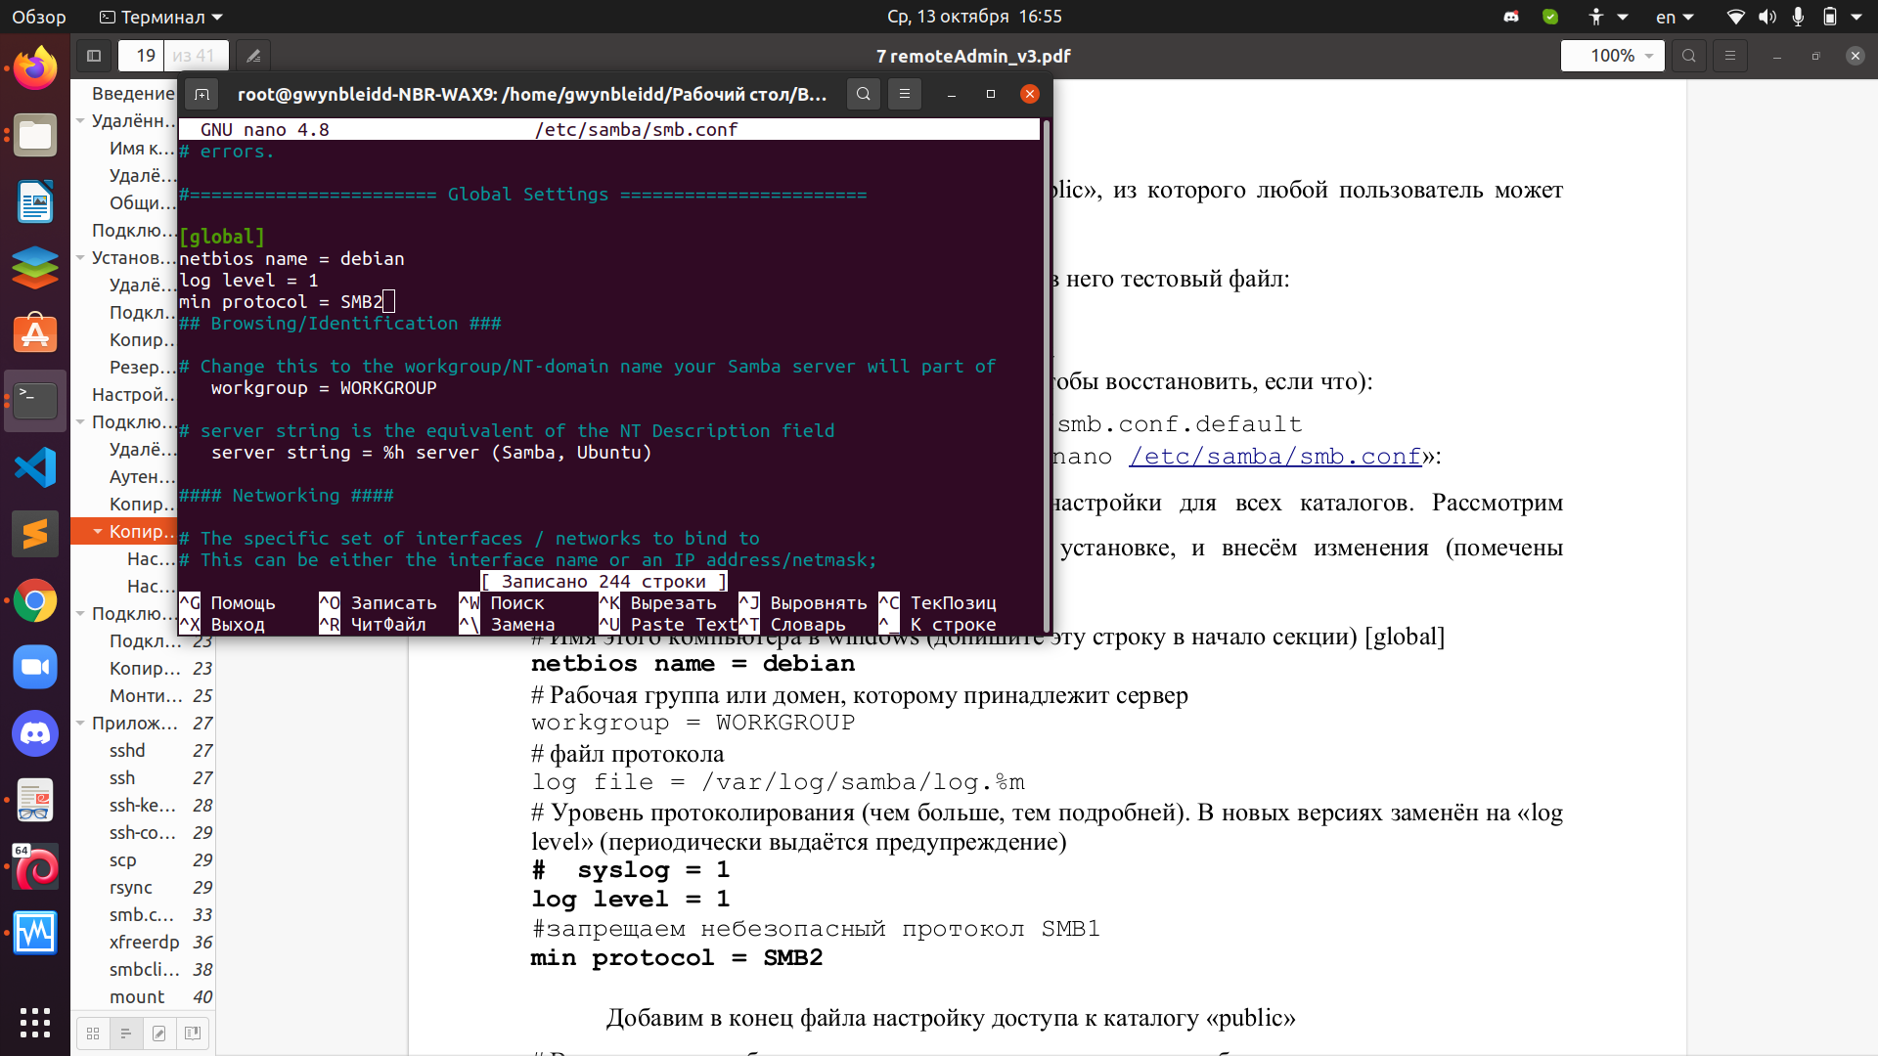

Рисунок 23 - настройка samba

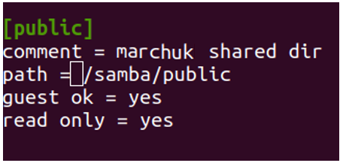

Рисунок 24 - настройка samba

Проверим введенные параметры и перезапустим службы.

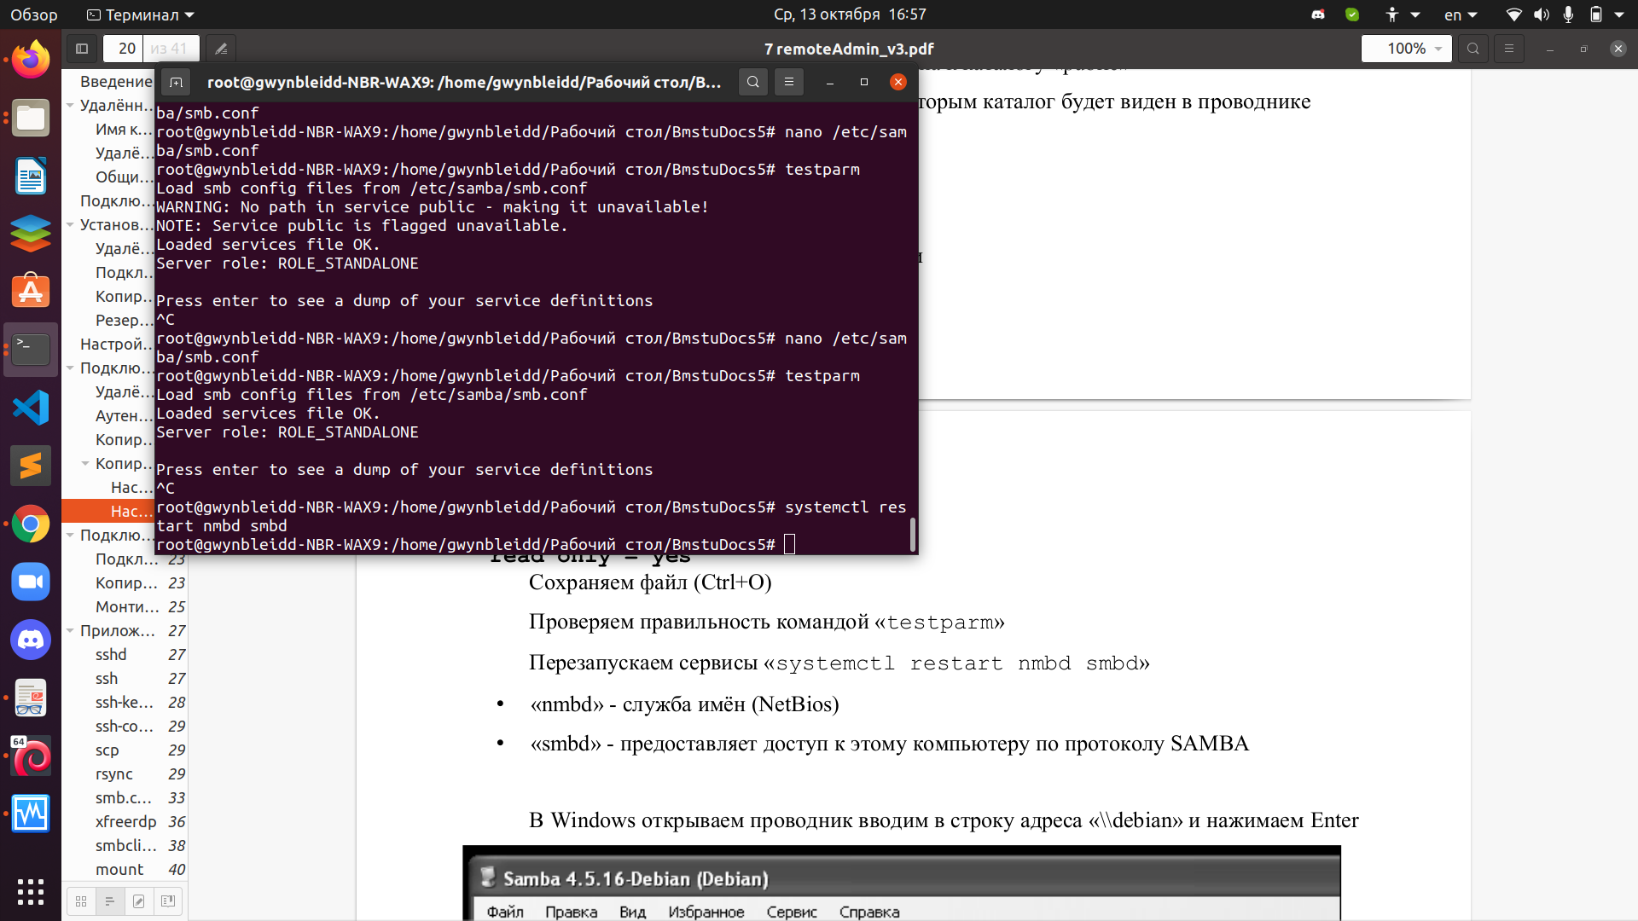

Рисунок 25 - проверка параметров и перезапуск служб

Подключимся к данному каталогу из Windows.

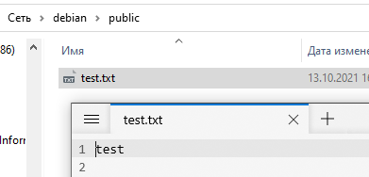

Рисунок 26 - доступ к каталогу через SMB

**Задание:**

Ограничить доступ к каталогу по SMB.

Создадим нового пользователя и добавим его в пользователи SMB.

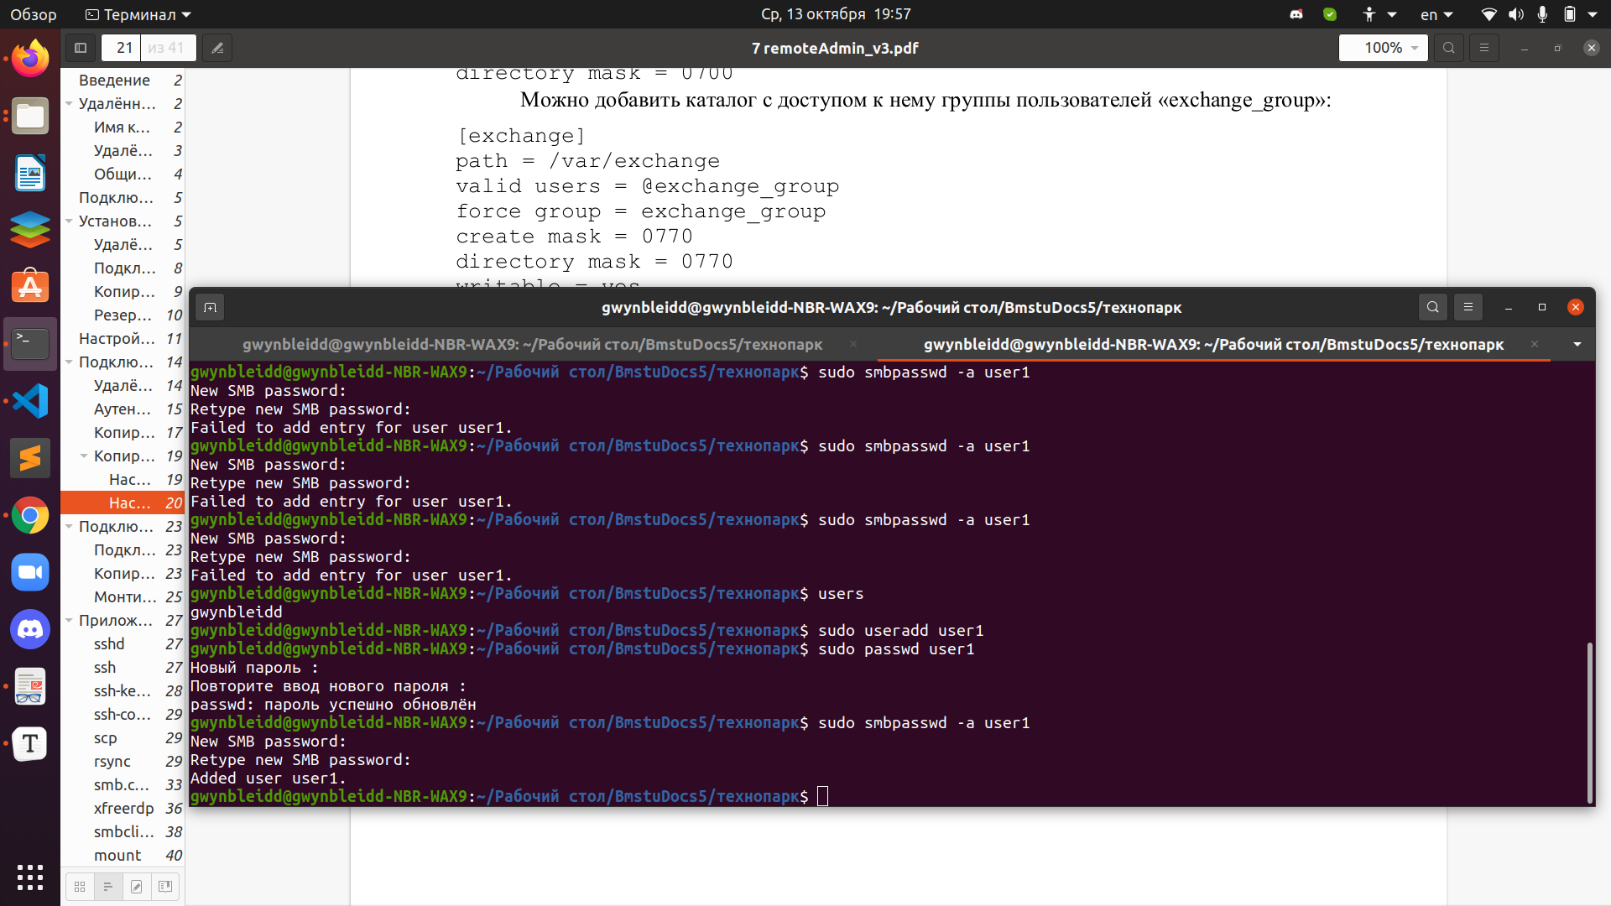

Рисунок 27 - создание и настройка пользователя

Убедимся, что он добавлен в пользователи SMB.

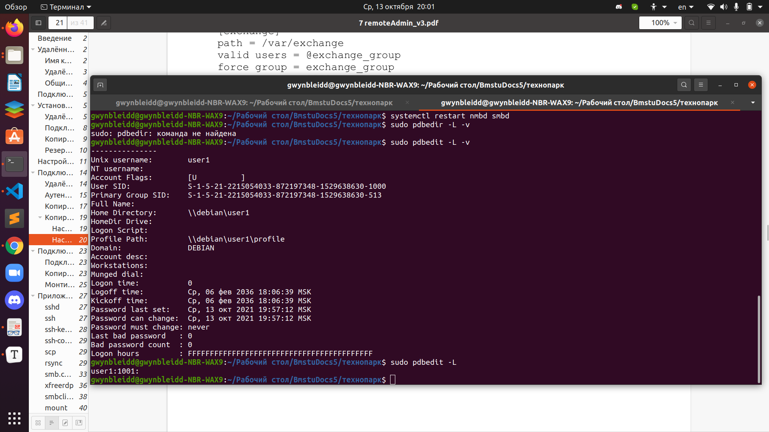

Рисунок 28 - просмотр список пользователей

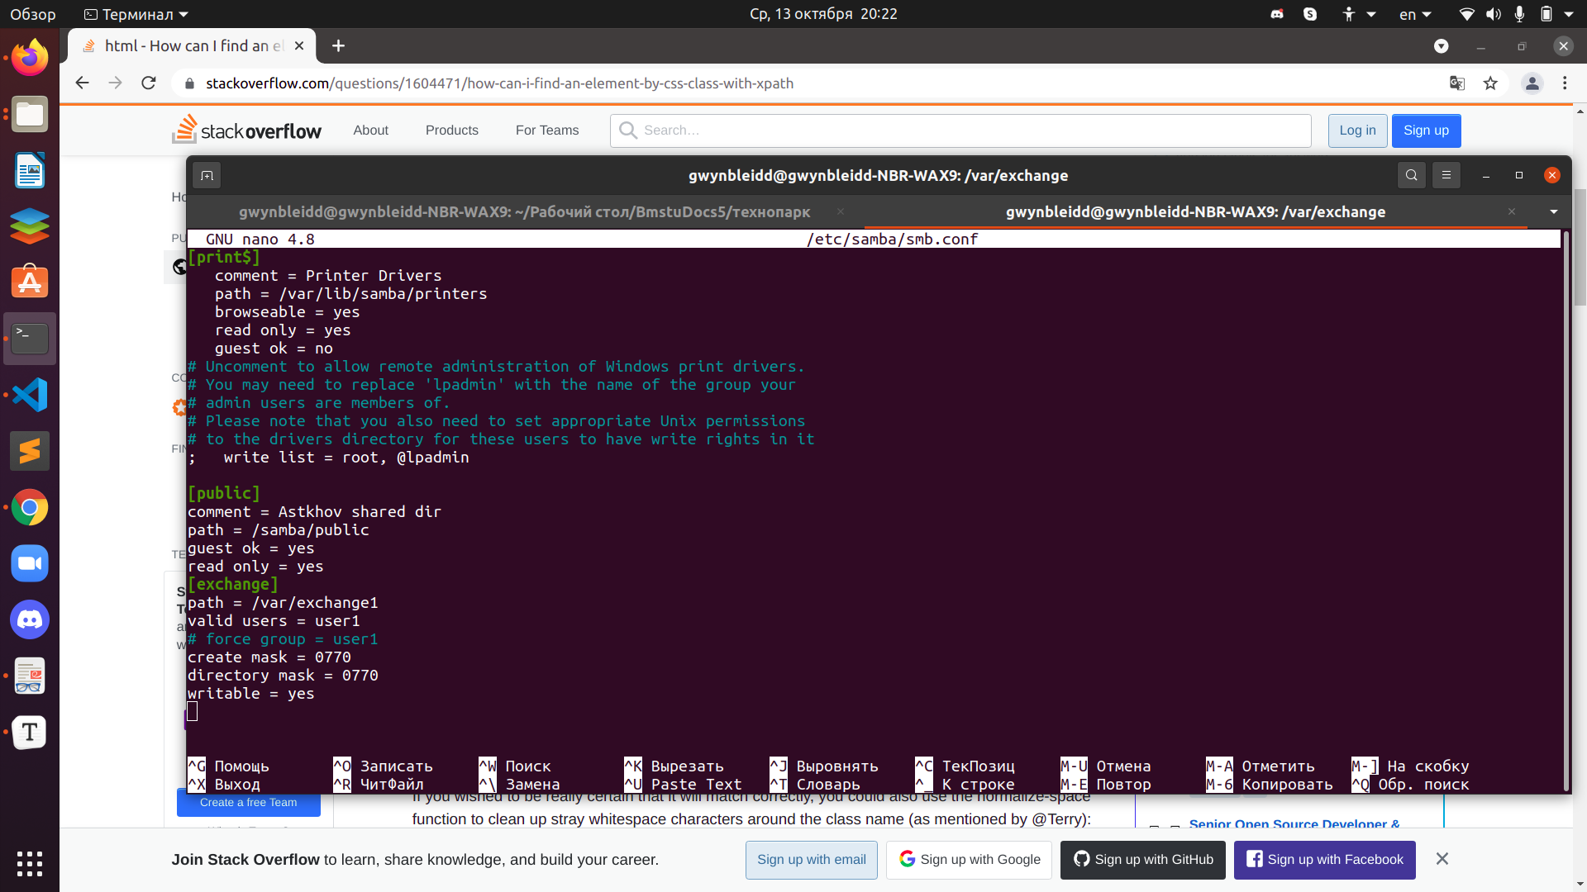

Рисунок 29 - настройка samba

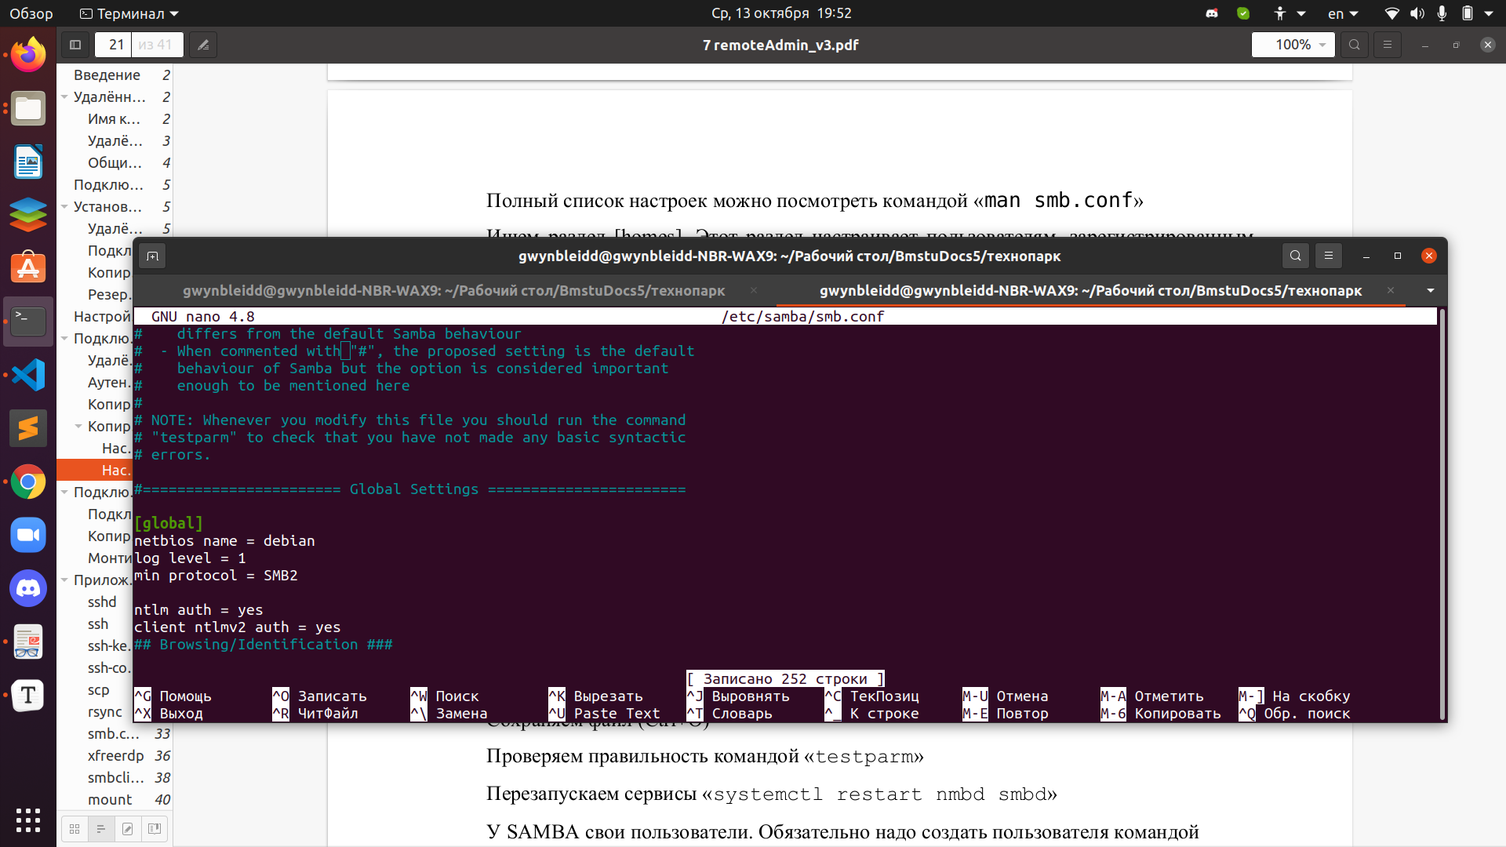

Рисунок 30 - настройка samba

Подключимся к каталогу с ограниченным доступом.

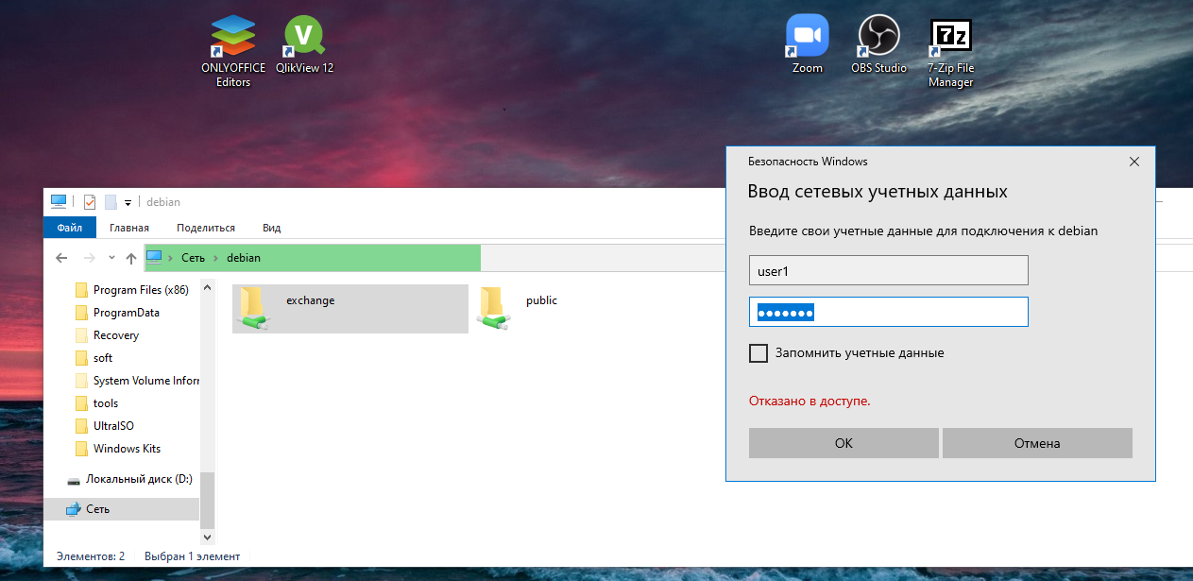

Рисунок 31 - подключение к каталогу с ограниченным доступом

**Задание:**

Подключиться к удаленному рабочему столу Windows.

Установим пакет remmina. Запустим его и введем IP-адрес и данные пользователя удаленного компьютера.

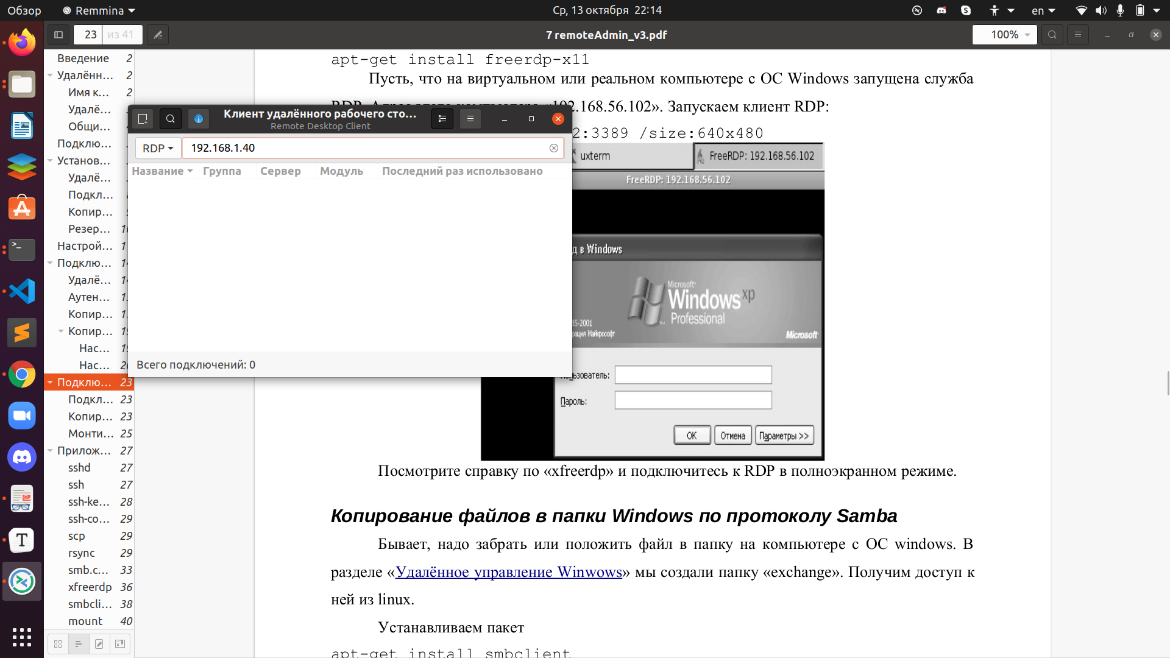

Рисунок 32 - подключение к удаленному компьютеру по RDP

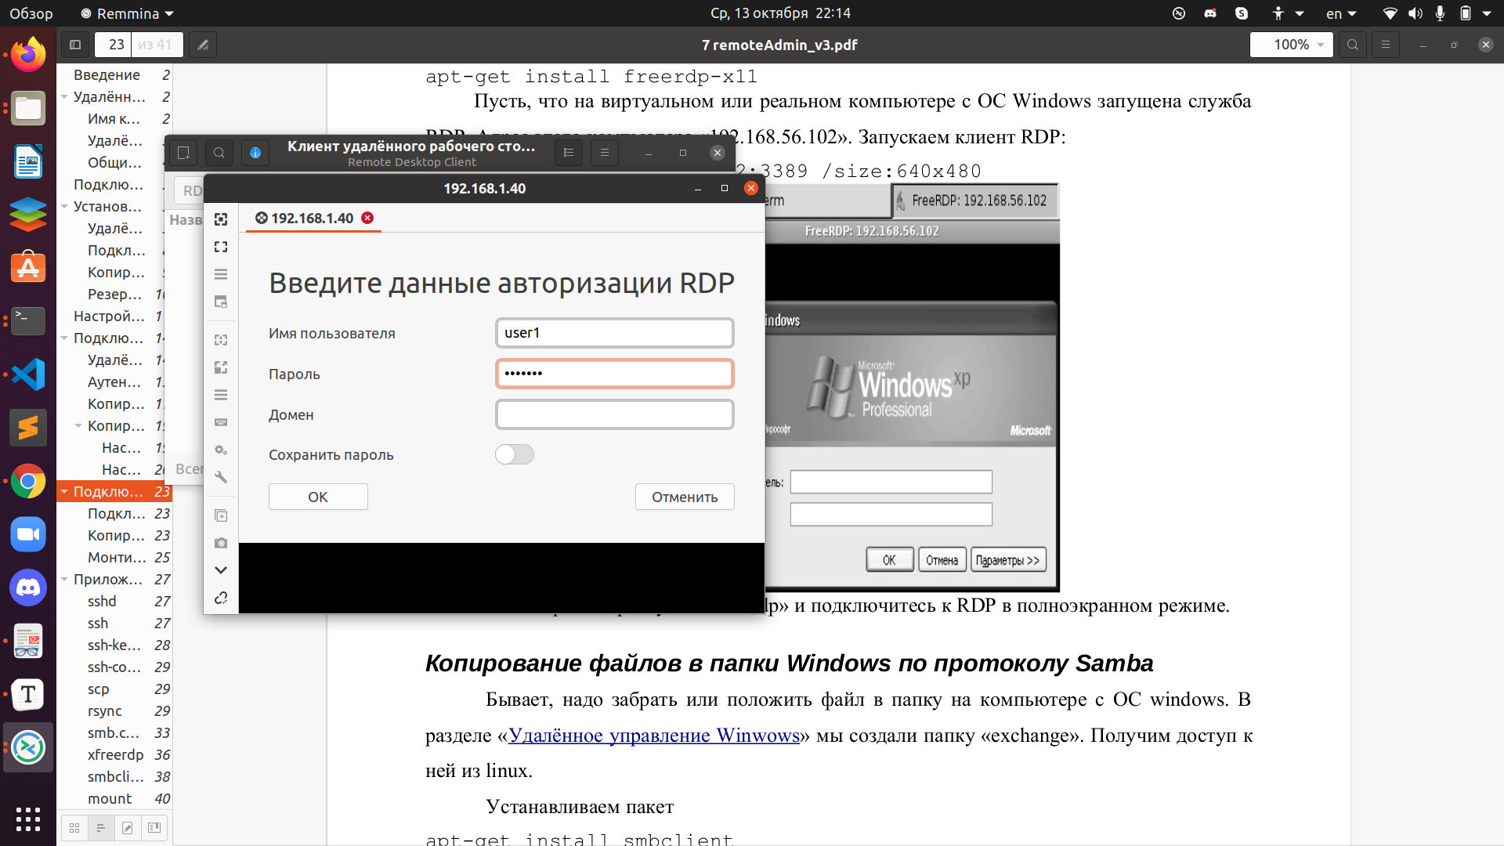

Рисунок 33 - подключение к удаленному компьютеру по RDP

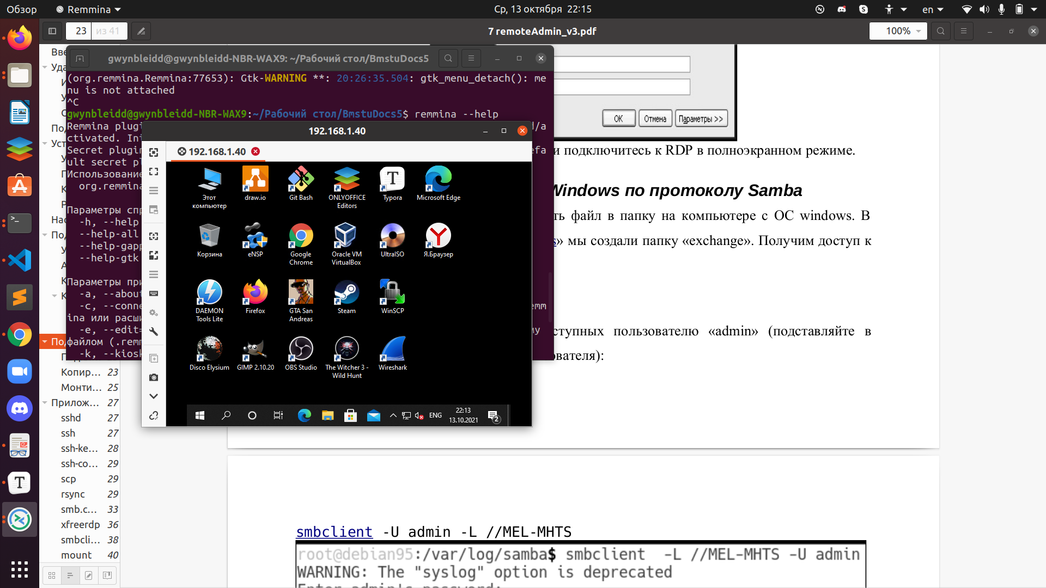

Рисунок 34 - подключение к удаленному компьютеру по RDP

**Задание:**

Подключиться к удаленному компьютеру на Windows через smbclient.

Установим smbclient. Подключимся к удаленному компьютеру на Windows и создадим там файл и каталог.

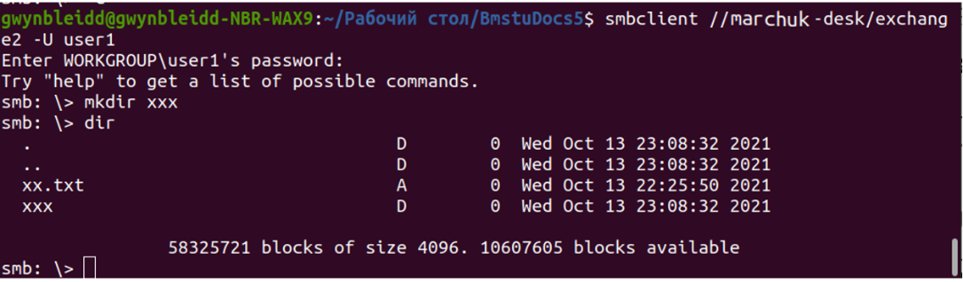

Рисунок 35 - подключение к удаленному компьютеру на Windows через smbclient.

Посмотрим содержимое каталога через файловые менеджеры в Windows и Linux.

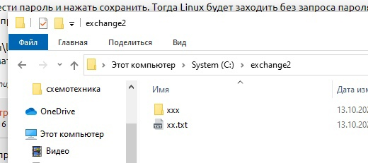

Рисунок 36 - просмотр папки в Windows

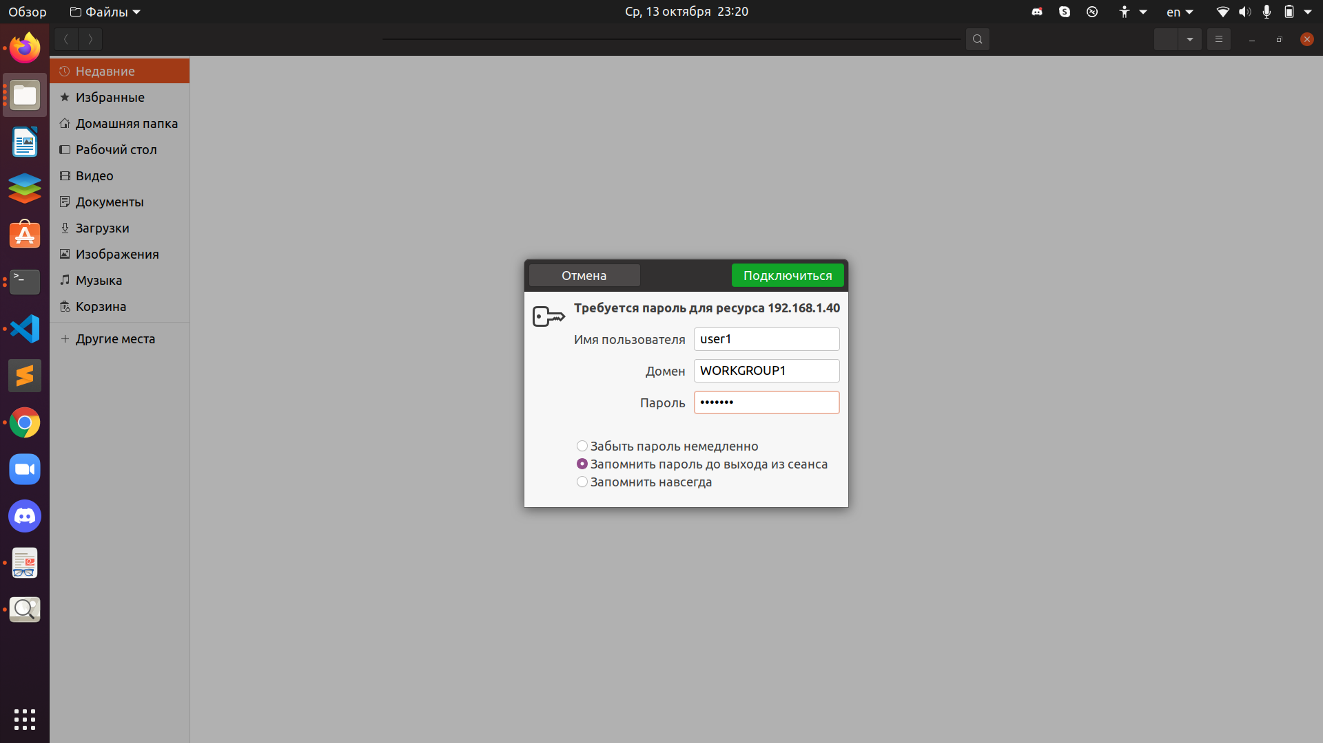

Рисунок 37 - просмотр папки в Linux

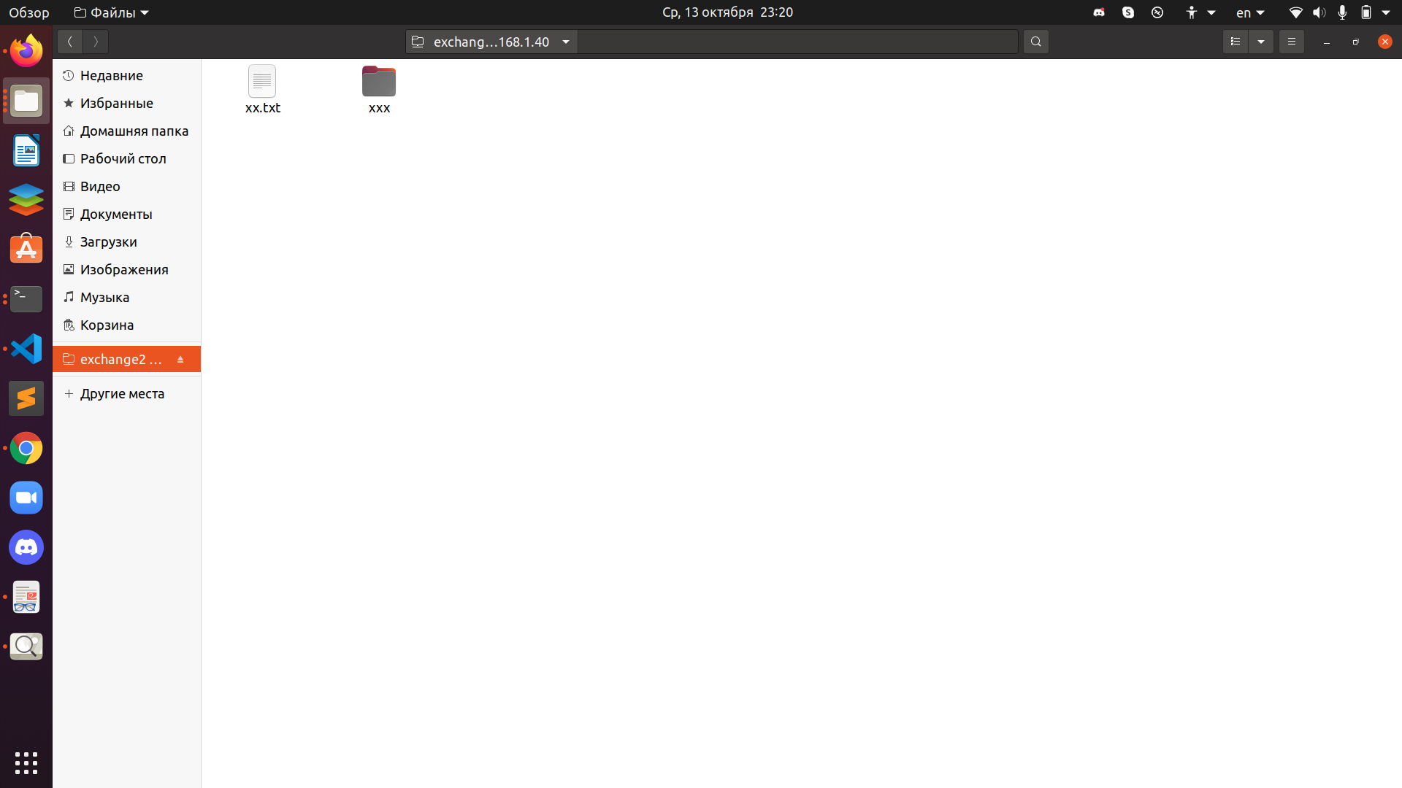

Рисунок 38 - просмотр папки в Linux

**Задание:**

Смонтировать удаленный каталог.

Установим пакет «cifs-utils». Создадим пустой каталог для монтирования в него удаленного каталога.

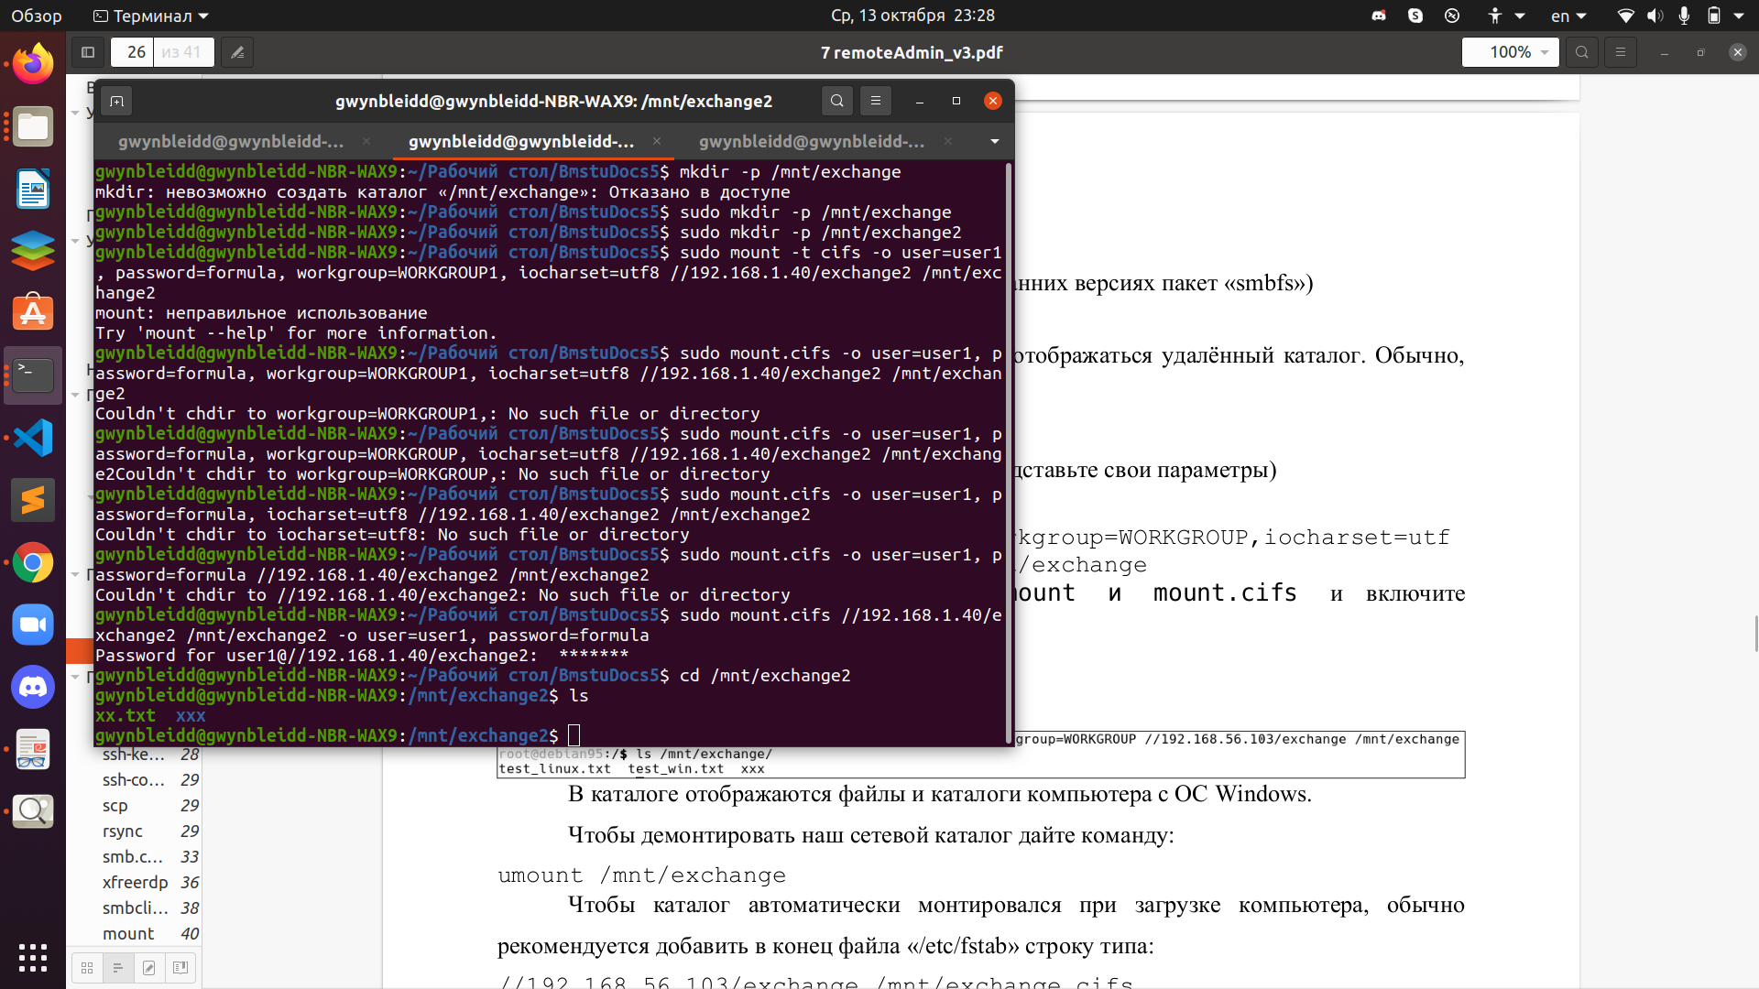

Рисунок 39 - создание пустого каталога

Смонтируем в него удаленный каталог и просмотрим его содержимое



Рисунок 40 - монтирование удаленного каталога

**Вывод:** в ходе данной лабораторной работы было изучено взаимодействие компьютеров под управлением ОС семейств Windows и Linux по протоколам SSH, RDP и SMB.